Об августовской Республиканской педагогической конференции 2016
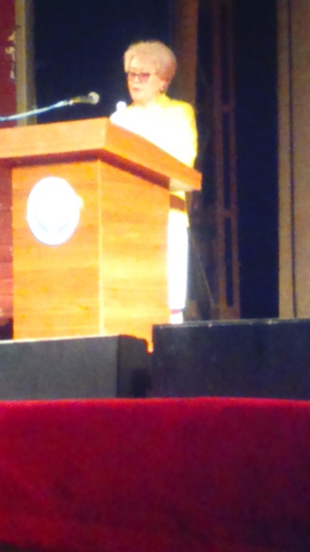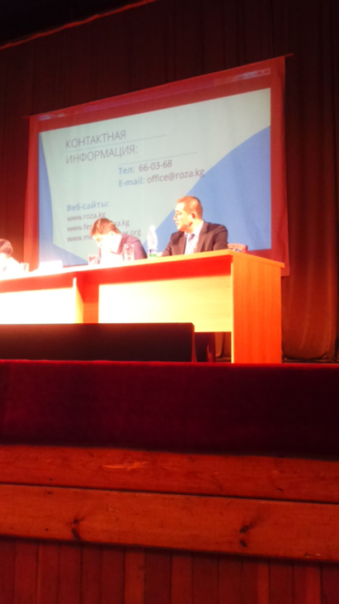
Директор СОШ № 27 Носинова Б.Ш. выступает с докладом по достижению образоваельных стандартов на августовской Республиканской педагогической конференции
Директор подводит итоги Президиум внимательно слушает
В 2016 году методическая декада с 15 по 25 августа 2016 года проходила под девизом: «Реализация государственной политики в сфере школьного образования - новые контексты и новые решения». Учителя школы участвовали в работе семинаров, согласно графика Управления образования мэрии города Бишкек. Учителя обсуждали вопросы не только реализации действующих стандартов и программ, но и обсуждали те перспективы, которые принесут в систему образования стандарты нового поколения. Также обсуждались вопросы повышения качества обучения по каждому предмету и намечали пути реализации этой задачи. Достижение образовательных стандартов – вот одна из ключевых проблем, которые заложены в стандартах и должны стать основой измерения
достижений учащихся.

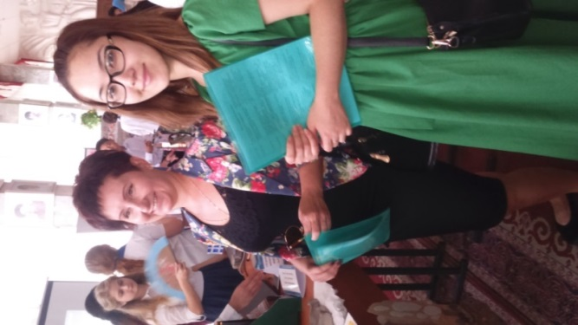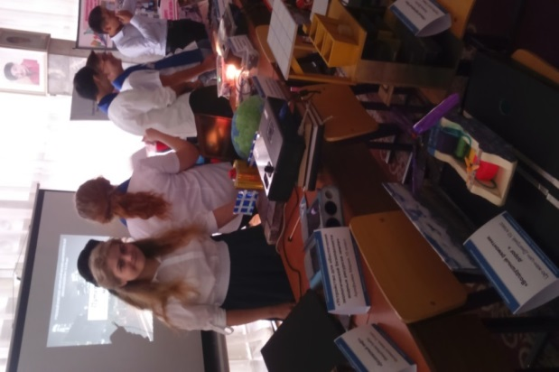
Учителя СОШ № 27 во время антракта в фойе конференц зала
Ребята представляют проект

